**Documentação Projeto integrado**

**Equipe:** Kleber Grandolffi, Ingrid Freitas, Gustavo Weber.

**Github:** <https://github.com/Grandolffi/projetoIntegrado.git>

1. **Identificação de necessidades:** A Fernanda nossa cliente descreveu a necessidade de um sistema de gestão dos pacientes na sua clínica, vamos atender o laboratório de bioquímica, onde irá precisar de uma **tela de cadastro** dos pacientes que será utilizada por quem estiver na **recepção,** os dados do paciente serão armazenados no banco de dados onde terão um **número de registro** que será utilizado pelos **alunos** na hora de verificar quais exames terão que ser feito naquele laboratório para determinado paciente, já no **questionário de coleta os alunos NÃO** **terão acesso ao nome do paciente**, os alunos também irão informar quais tubos foram utilizados nos exames e preencher o mapa de bioquímica. Esse mapa de bioquímica será enviado para preceptora, recebendo os dados do paciente, e os resultados dos exames, gerando um laudo que será utilizado novamente pelos alunos.
2. **Atividades definidas com o solicitante:** A solicitante professora Fernanda, irá atender a nossa equipe para esclarecer dúvidas e validar nosso desenvolvimento, assim como solicitar correções. Teremos reuniões semanalmente, em sua sala dentro da sala dos professores durante os intervalos das aulas, e se necessário conversas informais para ajustes imediatos no programa. esses encontros de validações e ajustes já começaram essa semana.  
     
     
   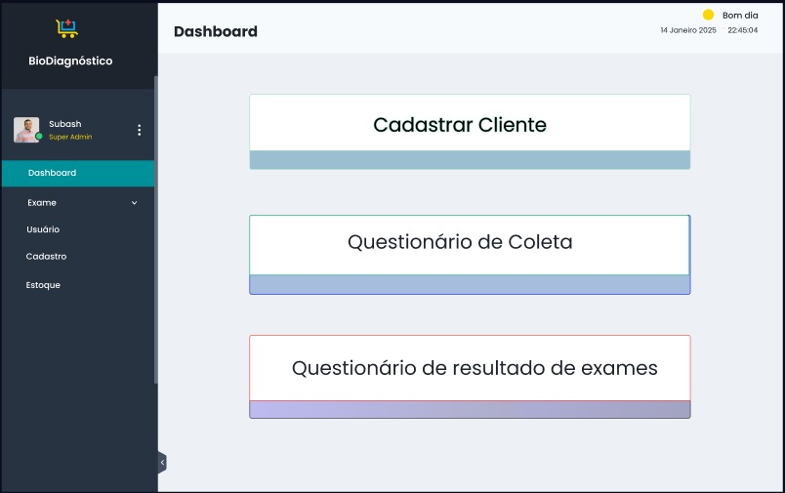  
   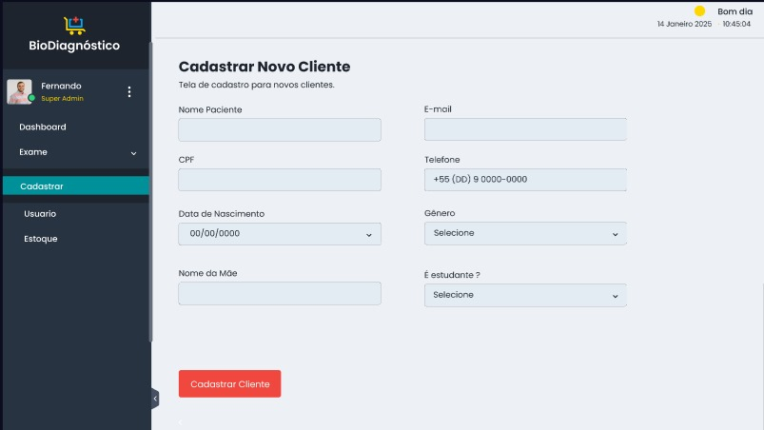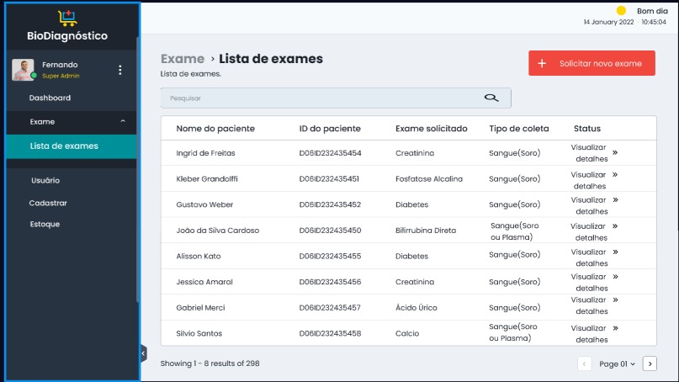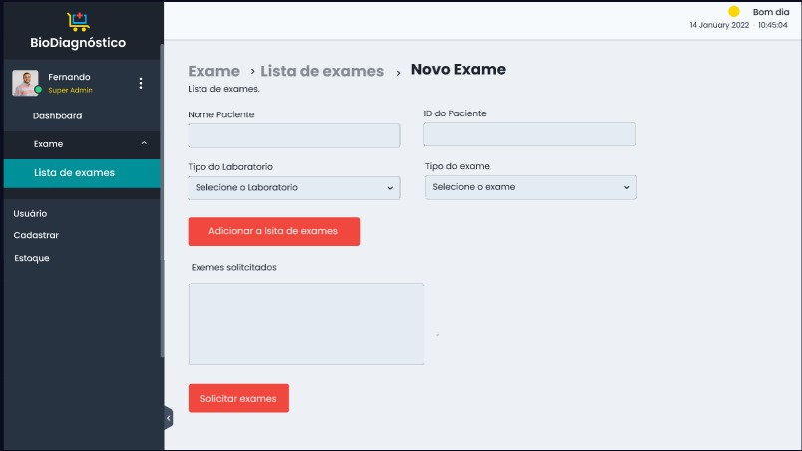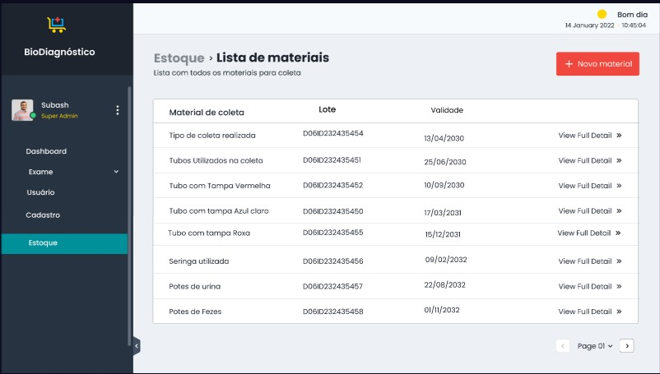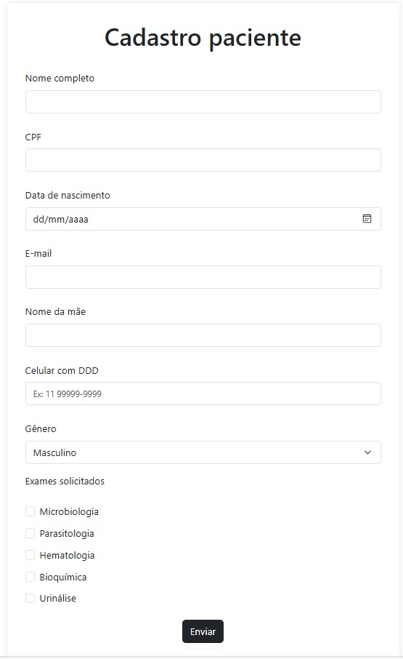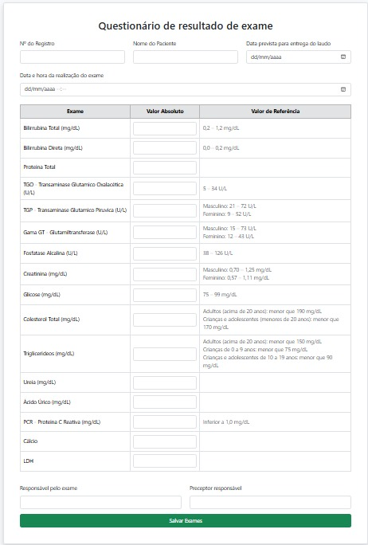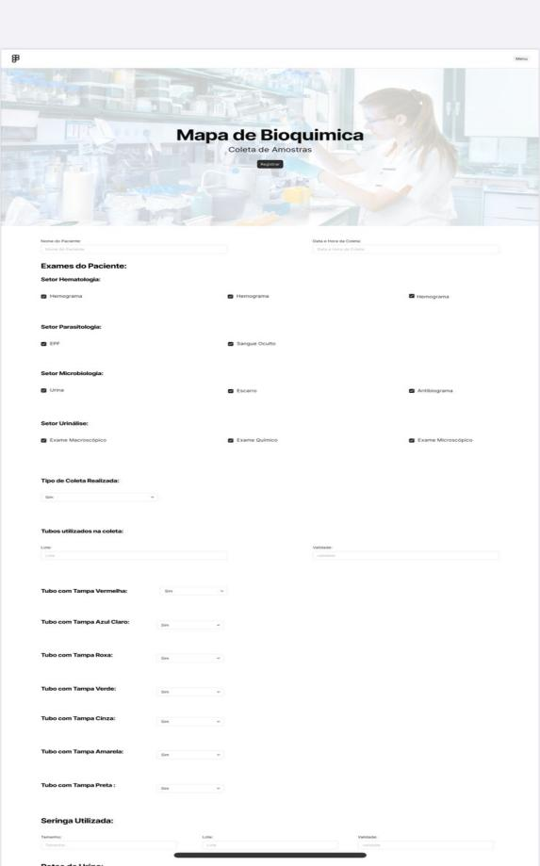

Entrega 2:

Levantamento de entidades

Entidade: Pessoas

Atributos: Nome, CPF, e-mail, gênero, nascimento, id

Entidade: Paciente

Atributos: Nome, ID, CPF, e-mail, nascimento, nome da mãe, celular, gênero, fk endereço, fk pessoas, fk exames.

Entidade: Aluno

Atributos: Nome, ID, CPF, e-mail acadêmico, rgm, nascimento telefone, fk pessoas.

Entidade: Coordenador@ adm

Atributos: Nome, Id, CPF, e-mail, fk telefone, cargo, nascimento, fk pessoas.

Entidade: Exame

Atributos: Id, Nome exame, tipo exame, valor absoluto, valor referencia, fk pessoa, data e hora

Entidade: Coleta de amostras

Atributos: Id, hematologia, parasitologia, microbilogoia, urinalise, tipoDeColetaRealizada, tubosUtilizados, coresTubos, seringa, potesUrina, potesFezes

Entidade: ColetaDeAmostras: id, fk paciente, data, tipoDeColeta, tubosUtilizados, coresTubos, seringa, potesUrina, potesFezes.

ExamesRealizados, id, fk coleta, fk exames

Nome: kleber Grandolffi

Levantamento de Requisitos - Sistema de Agendamento de Exames

# **Requisitos Funcionais**

1. Cadastro de Pacientes:  
  O sistema deve permitir o cadastro de pacientes com as seguintes informações: nome completo, CPF, data de nascimento, número de telefone e gênero.

2. Cadastro de Usuários (Funcionários):  
  O sistema deve permitir o cadastro de funcionários apenas com uma senha para acesso.

3. Agendamento de Exames:  
  O sistema deve permitir o agendamento de exames com as seguintes informações: nome do paciente, tipo de exame, horário do exame, data do exame e responsável pelo exame.

4. Visualização de Agendamentos:  
  O sistema deve permitir que os funcionários visualizem os agendamentos de exames, com as informações de data, horário, tipo de exame, nome do paciente e responsável.

5. Coleta de Amostras:  
  O sistema deve permitir o registro de coletas de amostras com as seguintes informações: tipo de amostra (hematologia, parasitologia, microbiologia, urinálise), tipo de coleta realizada, tubos utilizados, cores dos tubos, seringa, potes para urina, potes para fezes, data da coleta e responsável pela coleta.

# **Requisitos Não Funcionais**

1. Segurança:  
  O sistema deve garantir que apenas usuários autenticados (funcionários com senha) possam acessar as informações.  
  A senha dos usuários deve ser armazenada de forma segura (criptografada).

2. Desempenho:  
  O sistema deve ser capaz de processar múltiplos agendamentos simultaneamente sem apresentar lentidão perceptível aos usuários.

3. Usabilidade:  
  A interface deve ser simples e fácil de usar para os funcionários, com navegação intuitiva.  
  O sistema deve ser responsivo, garantindo o acesso tanto em desktops quanto em dispositivos móveis.

4. Backup e recuperação de Dados:  
  O sistema deve possuir um mecanismo de backup automático de dados, garantindo a integridade das informações, como os cadastros de pacientes e agendamentos.

Nome: Gustavo weber

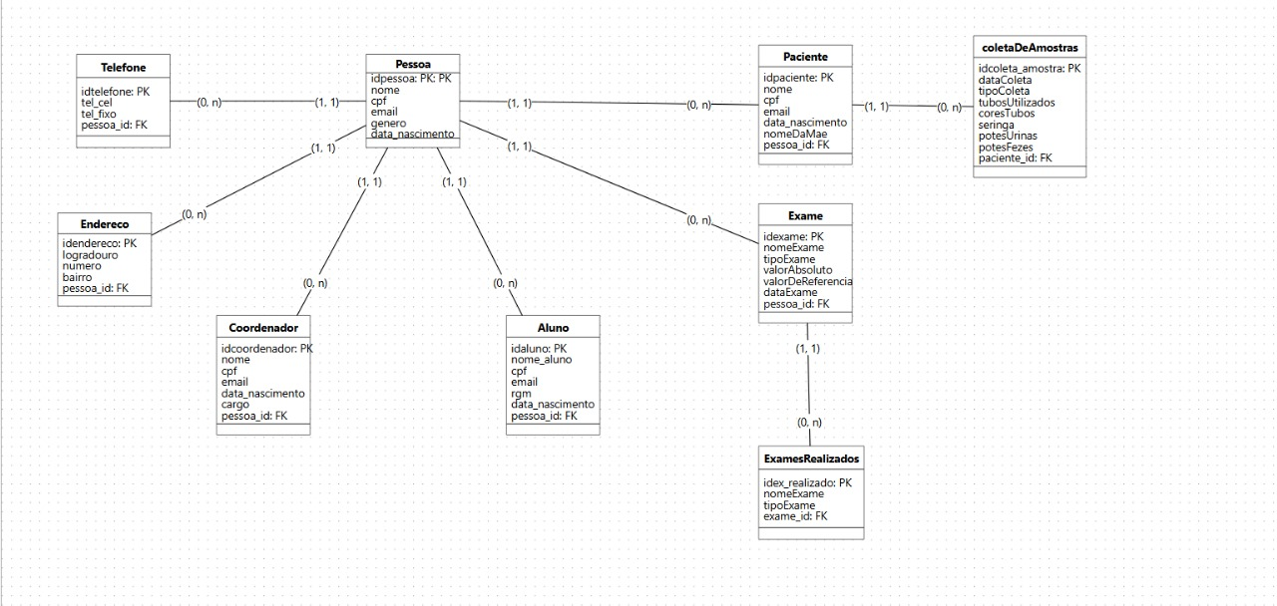

Nome: Ingrid De Freitas